**«Куропаткино орта мектебі» КММ**

**ВИКТОРИНА**

**«Мамандық туралы не білеміз?»**

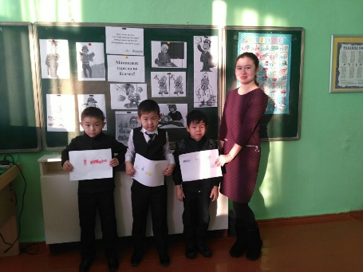

**Өткізген: Қарбай А.М.**

**2017-2018 оқу жылы**

**Викторина: «Мамандық туралы не білеміз?»**

**Мақсаты:** Оқушыларға мамандық түрлері, олардың адам өміріндегі маңызы туралы түсінік беру.

Қайырлы күн, құрметті оқушылар!

Атақты ғұлама Әл – Фараби айтқандай

Ісім оңсын десеңіз,

Сол істің маманы болыңыз.

Даңқым шықсын десеңіз,

Көпшіліктің адамы болыңыз – деген өлең жолдарымен бүгінгі «Мамандық туралы не білеміз?» атты сайыс сабағымызды ашық деп жариялаймыз. Балалар бүгін сендерді қызықты сайыстар мен сұрақтар күтеді.

**1 – ші сайысымыз «Ой толғау»**

Мен сендерге сұрақтар қоям, ал сендер сол сұрақтарға нақты, тез дұрыс жауап беру керек. Әр дұрыс жауапқа 1 ұпай.

1. Кім балаларға жазуды, оқытуды үйретеді? *Мұғалім*
2. 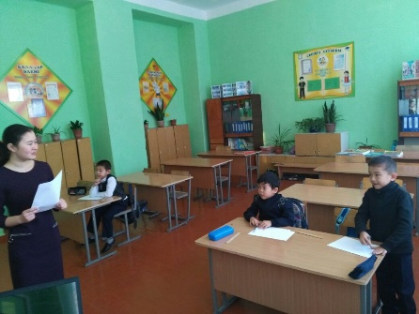Кім матадан киімдер тігеді? *Тігінші*
3. Кім бізге қызықты кітаптар, журналдар көрсетеді? *Кітапханашы*
4. Кім біздің мектепті күзетеді? *Күзетші*
5. Кім біздің бақшамызға қарайды? *Бақ өсіруші*
6. Кім барлық ауруларды емдейді? *Дәрігер*
7. Кім бізге аяқ киім тігіп береді? *Етікші*
8. Кім біздің жылқыларымызға қарайды? *Жылқышы*
9. Кім бізге тәтті тағамдар дайындайды? *Аспазшы*
10. Кім бізге өрт болған жағдайда келеді? *Өрт сөндіруші*
11. Кім бізге азық-түлік сатады? *Дүкенші*

**2 – ші сайысымыз «Кімдер»**

Балалар қазір мен сендерге суреттер көрсетемін, сендер оларға қарап осы маман туралы айтасыңдар.

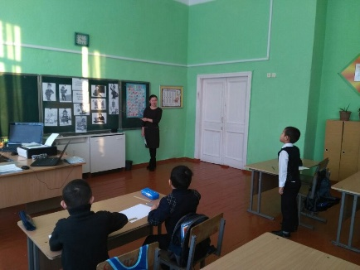

1. Осы мамандар қайда жұмыс істейді?
2. Қандай жұмыс атқарады?
3. Оларға жұмыс істеу үшін не қажет?

**3 – ші сайысымыз «Мамандықты тап» жұмбақтар шешейік**

Үлгілерге қараймын,

Үй іргесін қалаймын.

Өрнектерді оямын,

Терезесін қоямын.

*(құрылысшы)*

Елде сақтап амандық,

Емдеп жұртты аман қып.

Қуантады қашан да.

*(дәрігер)*

Айдында жүзеді,

Тірі күміс сүзеді

*(балықшы)*

Бойында шымыр алаулаған жалын,

Жақсылық жайы толғандырған жанын.

Ізгілік үшін бар ғұмырын арнап,

Ойлаумен жүр басқалардың қамын

*(Милиционер)*

Қуантады халықты,

Асыға оны күтеміз.

Жақсылық хабар әкеліп,

Алыс – жақын туыстан.

*(Хатшы)*

Оқу – білім арнасы,

Дамытады ол адамның,

Ақыл - ойын, санасын

*(Ұстаз)*

**4 – ші сайыс «Арттық сөз»**

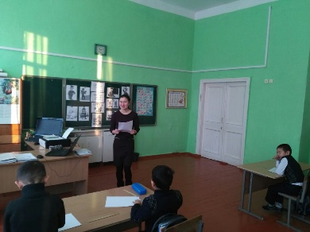Арттық сөзді алып тастау, неге арттық екенін толықтыру.

1. Қалам, кітап, шар, дәптер (оқу құралдары)
2. Шеге, қарындаш, балға, балта (құрал саймандар)
3. Бөрі, тақия, малақай, сағат (бас киімдер)
4. Ірімшік, қаймақ, қант, май (сүттен жасалған тағамдар)

**5- ші сайыс «Мақал - мәтелдер»**

Ердің атын ---------- еңбек шығарады.

Бір тал кессең ------- он тал ек.

Еріншектің ----------- ертеңі бітпес.

Еңбек етсең ерінбей -------- Тояды қарның тіленбей.

Еңбек түбі --------- береке.

Міне балалар сендер сайыс сабағы бойынша 5 сайыстың тапсырмаларын орындау арқылы, бүгін мамандық туралы көптеген қызықты мәліметтер алдыңдар. Осымен сабағымыз аяқталды. Сендерге сабақ ұнады ма. Жақсы қатысқандарына рахмет.